COMUNICATO STAMPA CON PREGHIERA DI PUBBLICAZIONE

Giorgia Oldano
Zanna, Zampa, Artiglio
trenta monotipi

6 ottobre – 27 ottobre

Orario galleria
lunedì - venerdì | 15 - 19
oppure su appuntamento

Salamon Fine Art prosegue l’attività autunnale con l’esposizione di un’altra artista, Giorgia Oldano, che da talentuosa disegnatrice di Wildlife ha ampliato la sua creatività riprendendo l’incisione abbandonata dopo il diploma all’Accademia Albertina di Belle Arti di Torino, conseguito diversi anni fa.
La Oldano si è ispirata a letture e citazioni di grandi romanzi legati al mondo naturale per elaborare monotipi dove sperimenta una visione concettuale del suo tema prediletto: gli animali. Un percorso che ha convinto gran parte della critica più giovane non solo per l’invenzione tecnico-stilistica con cui ha saputo sviluppare questi temi, ma anche per il rispetto mantenuto nel trattare i temi inerenti la natura e gli animali in particolare, che conosce approfonditamente e di cui la sua arte è intrisa.
Dalla tradizione artistica ha mantenuto la voglia di sperimentare e di utilizzare texture nuove e inedite per creare le quinte ambientali a sagome di animali, che rappresentano tutto il pianeta, attraverso le quali si cimenta in un virtuale giro del mondo, con fauna dall’Antartide alla Terra del Fuoco.
Per le citazioni, riportare sulla carta in gran parte delle opere, ha utilizzato il metodo classico delle letterpress a piombo, facendosi guidare dalla nota azienda tipografica milanese Bonvini 1909 che dall’inizio del secolo scorso forma e incanta con prodotti e laboratori di scrittura tipografica. Titoli e citazioni che con sintesi e sapienza commentano e adornano i suoi soggetti.

Per la mostra è stata commissionata una video-intervista, al video maker Giovanni Franzoi, in cui Giorgia Oldano si racconta e spiega i fondamenti della tecnica del monotipo. Disponibile su You Tube.

Se la situazione sui distanziamenti lo permetterà la Oldano condurrà delle dimostrazioni della tecnica in uso presso la Fondazione Federica Galli, la cui sede è dirimpetto alla galleria Salamon Fine Art.

In contemporanea Giorgia Oldano ha realizzato con l’amica grafica Francesca Habe dei pamphlet a edizione limitata, firmate e numerate e con un’applicazione in foglia oro. Idea che aderisce alla tipologia editoriale dette Fan-zine: abbreviazione dall’inglese che significa magazine per i sostenitori (fan). Le Franzine.
Definizione. Esigenza d’unicità e il monotipo

Il monotipo è l’unica tecnica grafica che non permette la serialità e si ha dipingendo una lastra con pittura ad olio o altri inchiostro che imprime, per pressione, su un sopporto cartaceo. E’ inoltre l’unico sistema calcografico che permette di raggiungere un risultato prettamente pittorico, e per questo è stata una tecnica molto apprezzata dai grandi artisti del passato, fra cui spicca Edgar Degas. Messa a punto nel ‘600 vede in Giovanni Benedetto Castiglione uno dei suoi massimi esponenti.
Metodo alla portata di chi sa gestire la complessità compositiva in anticipo (non permette errori) e padroneggia con grande abilità manuale gli strumenti e i materiali necessari alla sua realizzazione.

In epoca moderna la tecnica è tornata in auge per due motivi. Il primo è per bilanciare una certa riluttanza di una parte del collezionismo che, temendo la saturazione del mercato da parte delle opere seriali, predilige l’unicità tipica di questa tecnica. La seconda ragione, ancora più attuale, è nell’introduzione nel mercato di opere ottenute con mezzi tecnici dove l’intervento dell’artista non è chiaro o non percepibile da chi l’ha in esame; si pensi alle stampe ottenute con strumenti digitali e fotomeccanici. Per questi collezionisti il monotipo risponde all’esigenze di autenticità, intesa come inventata ed eseguita, che richiedono. Quest’ultima considerazione vale anche per quegli artisti che sentono il bisogno di riappropriarsi della tecnica, dell’atto manuale, come strumento indispensabile alla creazione di un’opera.
Il monotipo permette di mettere in atto il principio d’unicità già sperimentato con la forzata rarefazione già vista nell’ ‘800, per iniziativa dei francesi per contrastare la saturazione del mercato dovuto all’introduzione dei dazi e quindi della limitazione a un’espressione artistica di stampo locale. Come abbiamo analizzato in altri capitoli di questo volume, all’inizio del ‘900 il progresso degli strumenti tecnologici ha consentito un grande sviluppo della riproducibilità delle opere, amplificando a dismisura la loro distribuzione. La sovraesposizione di riproduzioni della cui autenticità non sempre si ha certezza ha portato alcuni artisti a riscoprire o rivalutare alcune delle tecniche tradizionali che rispondano ai principi di qualità ed esclusività che esse permettono.
Ci sembra di poter affermare che la ricerca di alcuni artisti moderni e attuali verso le tecniche più tradizionali, coincida con un’indagine verso una raffigurazione colta e tesa a quella esplorazione e riflessione che permette un’analisi profonda di ciò che si vuole da sé e dalla propria arte. Uno studio che una volta sviscerato ed elaborato permette di esprimersi attraverso delle immagini -o altri mezzi espressivi- destinati a rimanere nel tempo. Sarà anche per queste ragioni che autori come il francese Edgar Degas, lo spagnolo Antoni Tàpies, gli italiani Campigli e Campogrossi e gli americani Jackson Pollock, Cy Twombly, Rauchenberg, Sam Francis hanno sperimentato con minor o maggior assiduità il monotipo. Una tecnica che permette di sperimentare gli elementi alla base dell’incisione come il dover pensare a un’immagine in controparte e al negativo, la necessità di usufruire di uno strumento quale il torchio per trasferire l’immagine riprodotta, l’obbligo d’essere efficaci con pochi ed essenziali gesti, pur senza rinunciare all’unicità.

cit. “Saper Vedere a Stampa d’Arte”, Mondadori Arte, Lorenza Salamon

Per informazioni e appuntamenti:

Salamon Fine Art
Via San Damiano, 2
20122 Milano
T. +39 02 76 01 3142
M. +39 335 58 94 218
gallery@salamonfineart.com
www.salamonfineart.com

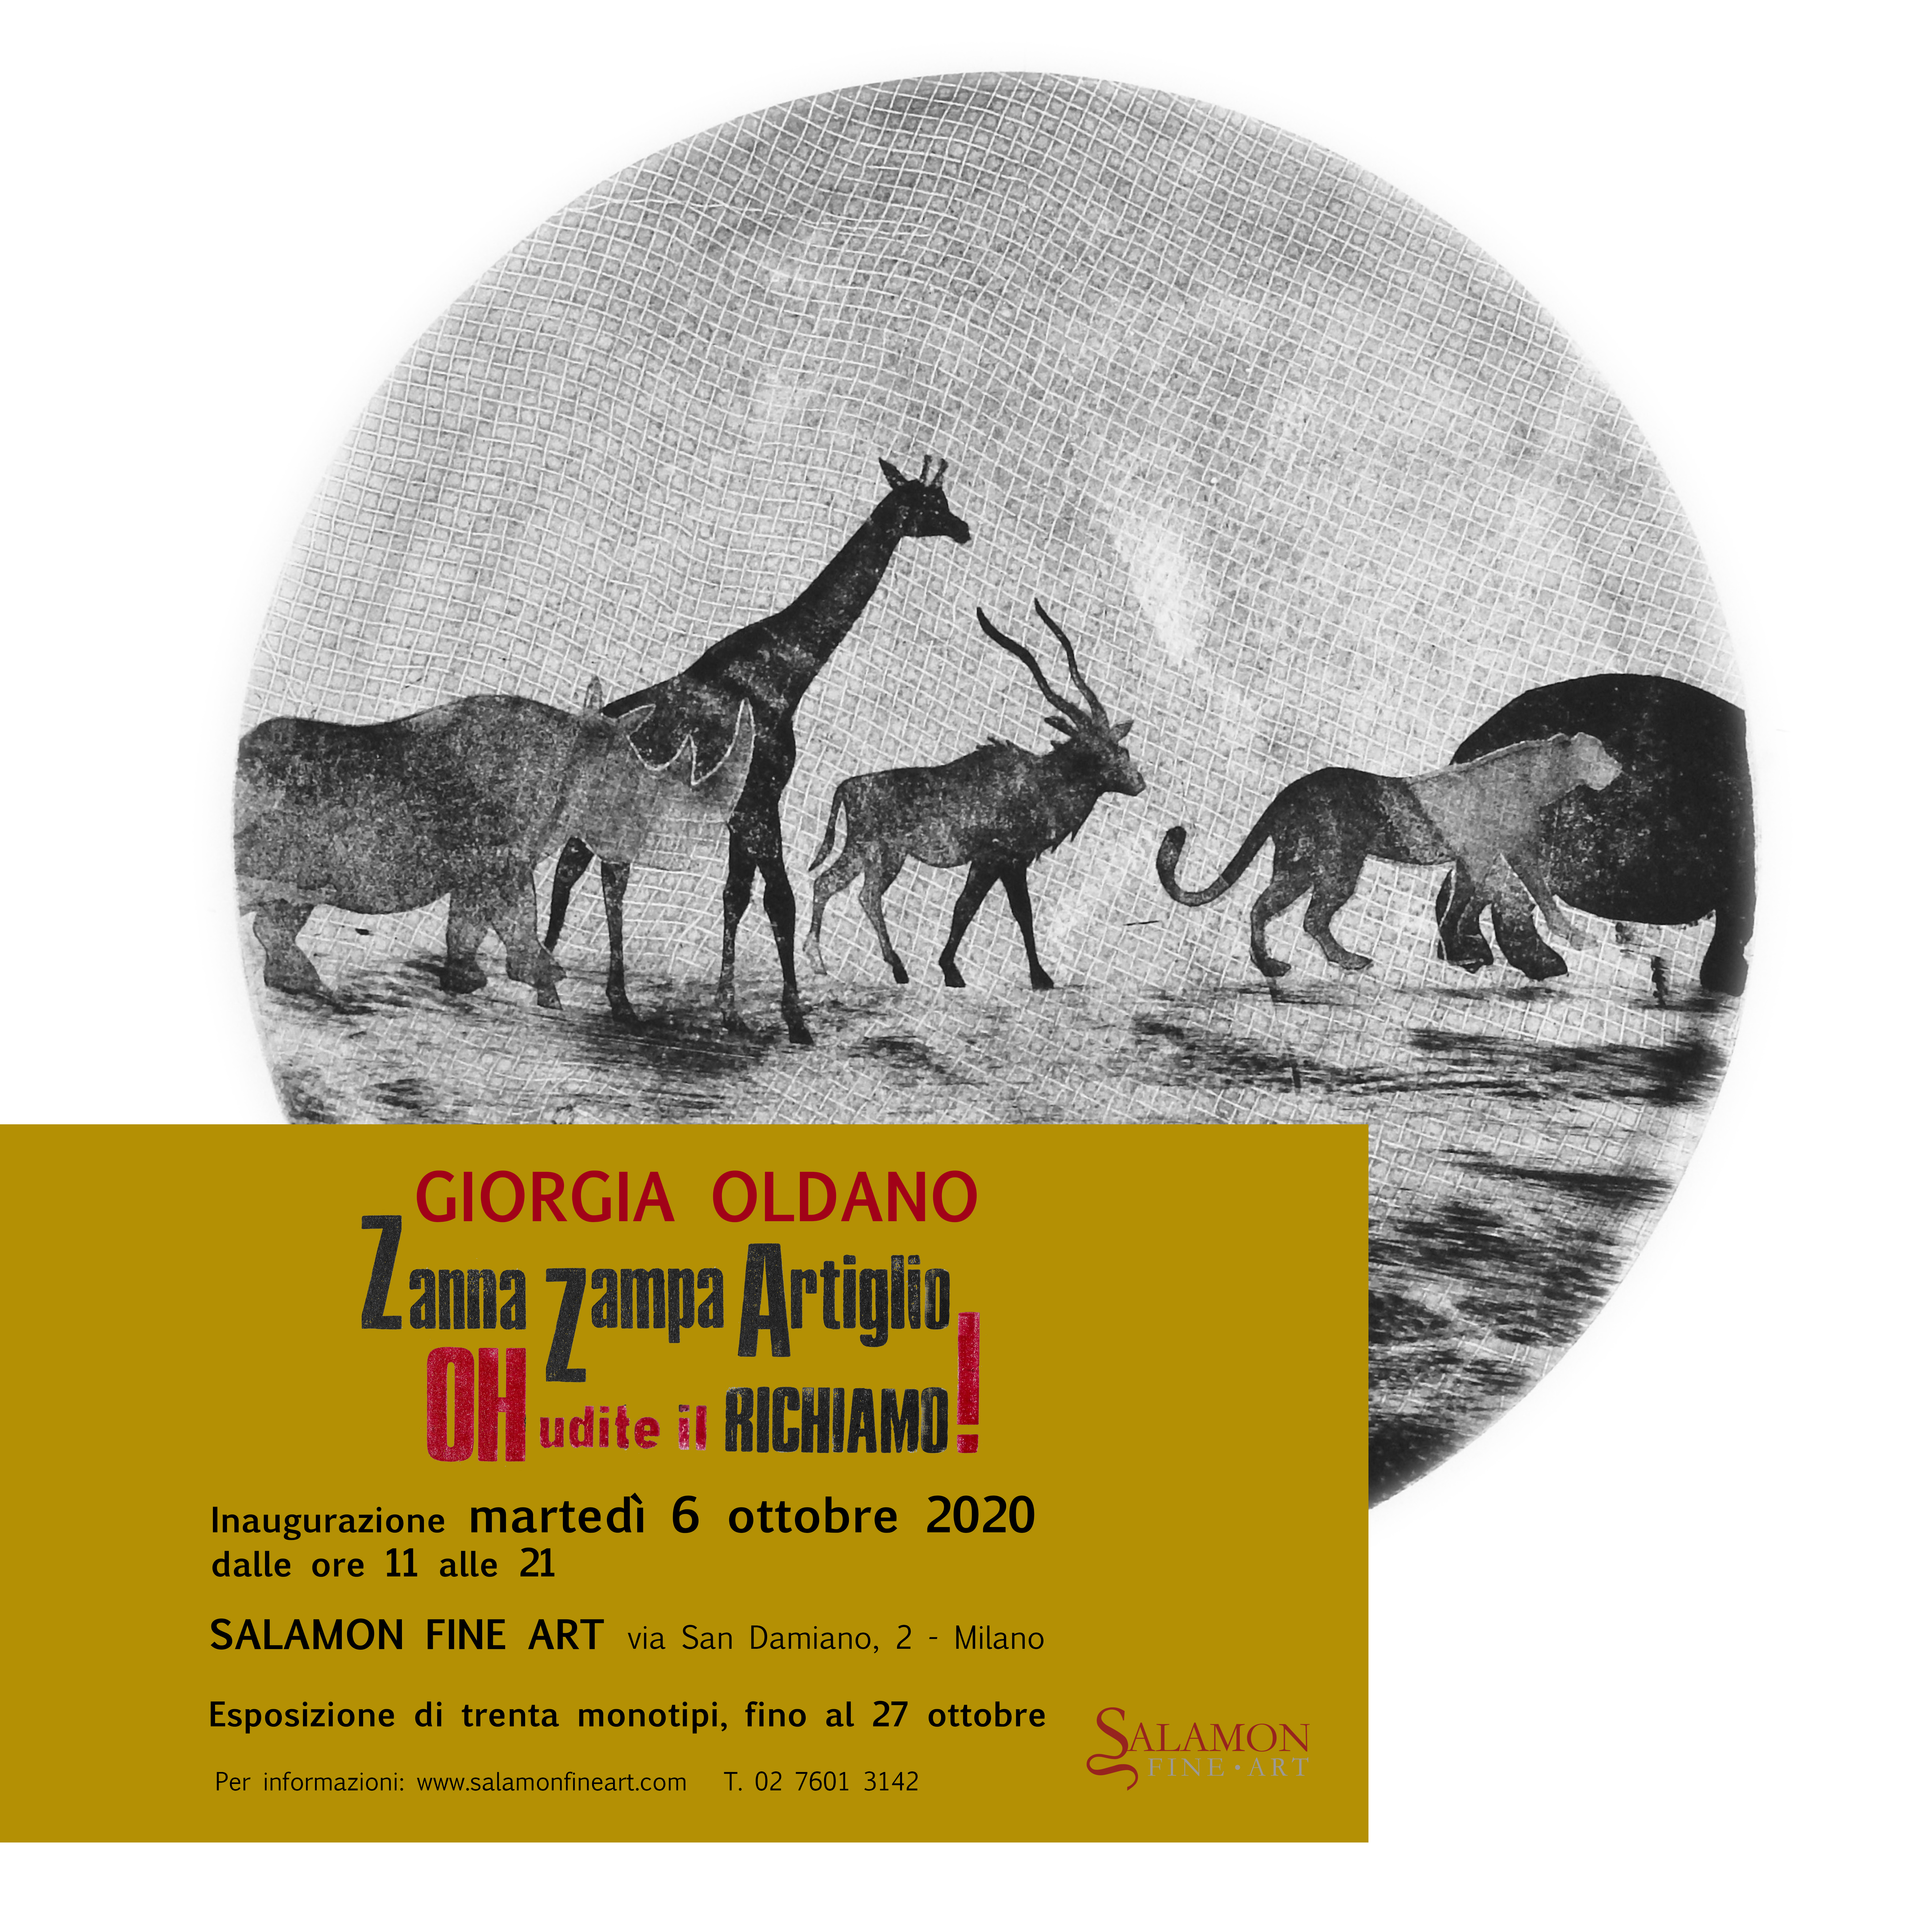

Chi è Giorgia Oldano

Giorgia nasce come disegnatrice di Wildlife, arte che padroneggia come pochissimi artisti italiani oggi. Un talento e un interesse che l’hanno portata ad essere l’unica italiana presente -per ben sette volte!- alla più importante e prestigiosa manifestazione americana di arte naturalistica: Birds in Art. Un’esposizione mondiale, che si svolge annualmente al Leigh Yawkey Woodson Museum -nel Wisconsin-, dedicata interamente alla rappresentazione ornitologica in arte.

Lo scorso anno il museo americano ha acquistato un suo disegno, Mr a mrs Punk, ora esposto in permanenza e per l’edizione 2020 la giuria del concorso ha invitato un suo monotipo, La marcia dei pinguini.

Nel 2013 viene premiata come International Artist nella categoria Mammiferi, concorso BBC Wildlife Artist of the Year 2013 in Inghilterra.

Dal 2015 entra nella scuderia milanese della Salamon Fine Art, dopo aver fatto i suoi primi passi nella galleria Losano di Pinerolo.

Nel 2017 ha vinto il premio acquisto del concorso -Be Natural Be Wild- legato al Selvatica festival, l’unica manifestazione in Italia che si dedica da anni a esplorare il legame fra arte e natura. L’iniziativa, progettata e finanziata in seno alla Fondazione del Credito di Biella, si sviluppa nei palazzi storici del Piazzo di Biella, nella zona alta e storica della città piemontese, con l’allestimento di mostre pittoriche, scultoree e fotografiche sul tema natura. La città di Biella è appena entrata nel novero dei patrimoni tutelati dall’UNESCO.

L’anno successivo, 2018, è la protagonista del Selvatica festival, con un’esposizione personale che mostra la raggiunta maturità stilistica.

Nel 2019 diventa mamma e ritorna al suo primo amore artistico, la grafica, approfondendo molte tecniche calcografiche e litografiche per decidere infine di dedicarsi al monotipo.

